Конспект НОД по математике «Браво, клоун»
для детей подготовительной группы

Интеграция образовательных областей: Социально-коммуникативная, математическое развитие.
Цель: развитие познавательной деятельности детей, их познавательных интересов.
Задачи:
1. Образовательные:
- упражнять детей в решении примеров на сложение и вычитание;
- упражнять в счете в пределах 10;
- упражнять в порядковом и количественном счете;
- расширять и активизировать словарь детей;
- совершенствовать графические умения детей;
- закреплять порядок следования чисел;
- учить составлять слова из отдельных букв, а также составлять слова по первым буквам слов.
2. Развивающие:
- развивать логическое мышление, внимание, память, речь, умение рассуждать;
- способствовать формированию мыслительных операций, развитию речи, умению аргументировать свои высказывания;
- развивать смекалку;
- формировать положительное отношение к цирковому герою;
3. Воспитательные:
- продолжать воспитывать интерес детей к НОД по математическому развитию;
- развивать самостоятельность, умение планировать свою работу;
- воспитывать дружеские взаимоотношения между детьми;
- умение радоваться своему успеху и успеху своих друзей;
- создать у детей эмоционально-позитивный настрой.
Методы и приемы:
1. Наглядные: использование пособий, декораций, музыкального сопровождения.
2. Словесные: поисковые и проблемные вопросы к детям, объяснение, оценка деятельности детей, поощрение, подведение к выводу
3. Практические: создание игровой мотивации, сюрпризный момент, активная деятельность детей.
Материал и оборудование: использование ИКТ (мультимедийный проектор, ноутбук)
Мольберт, карточки с примерами, карточки с цифрами, изображение предметов на тарелке, картинки с изображением овощей, фруктов, картинка с изображением кота, Чижика, собаки, Петьки-забияки, обезьяны, попугая).
воздушные шары с буквами, зонтики с буквами, изображение корзин, карточки с изображением клоуна, карандаши, аудиозапись.

Ход непосредственно образовательной деятельности:
Собирайся народ!
Вас сегодня клоун ждет!
(под фонограмму «Цирк, цирк!» дети усаживаются полукругом).
Сегодня мы с вами устроим цирковое представление. Главным действующим лицом в цирковом представлении будет клоун. Он будет сопровождать нас весь период и выступать в разных ролях, а вы будете непосредственными участниками циркового представления и будете ему во всем помогать. Ребята, клоун хочет с вами познакомиться. Вы хотите узнать, как его зовут? И первым номером клоун выступит в роли факира.
Клоун взмахнул волшебным платком – и в воздух полетели тарелки. На каждой тарелке – рисунок.

Задание 1. «Составь слово из начальных букв»
Составьте из начальных букв названия предметов, нарисованных на тарелках, слова, и вы узнаете, как меня зовут.
Дети называют начальные буквы названий предметов, и определяют, как зовут клоуна. Его зовут Бося
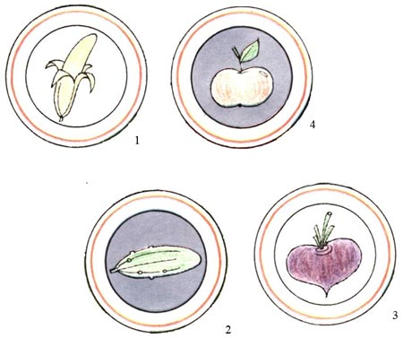

Задание 2.
Клоун Бося не сидит на месте, он переезжает из одного города в другой, и в этот раз, когда он ехал к нам он взял с собой друзей, о которых поется в веселой песенке. Песенка так и называется «Песенка друзей» (слова С.Михалкова).
Звучит песенка.
С кем отправился в путешествие клоун?
Вспомним песенку и споем ее (на доске выставляется картинка с изображением кота, Чижика, собаки, Петьки-забияки, обезьяны, попугая). Сколько всего путешественников?
Ребята, а хотите узнать, из какого города приехал к нам клоун Бося? (детям выносят воздушные шары, на них написаны буквы).

Задание 3. «Расставь цифры по порядку»
Ребята, нужно в правильном порядке расставить буквы, чтобы прочитать название города, в котором живет Бося.
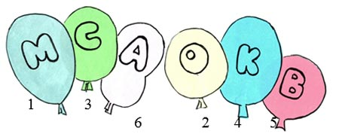

Дети выставляют шары по порядку и читают слово «Москва».

Задание 4. «Составь правильно слово»
Клоун Бося любит вертеть в руках зонтики. Это у него так красиво получается. И он предлагает детям зонтики с буквами, дети должны составить из этих букв слова и узнать с какими словами к ним обратился Бося.
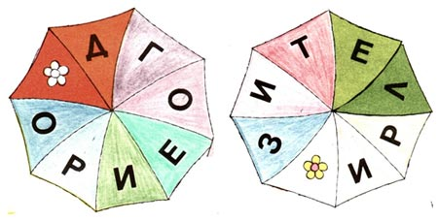

Ответ: Дорогие зрители.

Клоун Бося сегодня пришел к вам с одним из своих друзей, собачкой Циферкой, и принесли для вас новое задание:
На мольберте выставляются примеры и карточки с ответами, дети должны решить примеряя и найти правильный ответ.

Задание 5. «Реши примеры»
Решите примеры и найдите на карточках ответ, которые разложил на арене Бося.
1 + 3 = …
5 + 2 = …
7 – 3 = …
2 – 2 = …
4 + 4 = …
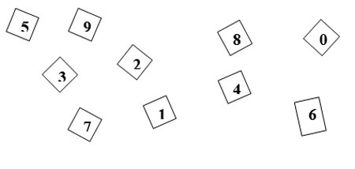
Бося очень любит спорт и приглашает вас заняться физкультурой.
Физкультминутка.
Я смешной веселый клоун – посмотри!
Как я делаю зарядку
Раз, два, три!
Раз, два, три!
Ноги поднимайте,
Раз, два, три!
Раз, два, три!
Веселей шагайте.
Выше руки! Шире плечи!
Раз, два, три! Дыши ровней.
От зарядки станем крепче
Станем крепче и сильней.
Наш Бося очень любит жанглировать.«Овощи – фрукты, овощи – фрукты,
овощи – фрукты…» - повторяет он, подкидывая вверх репку, грушу, помидор, огурец…

Задание 6. «Разложи в корзинку овощи, фрукты»
Ребята, перед вами 2 корзины, вы должны разложить правильно по корзинам овощи и фрукты. В клеточках на корзине с надписью «овощи» проставьте цифры, обозначающие овощи, а клеточках на корзине с надписью «Фрукты», обозначающие фрукты.
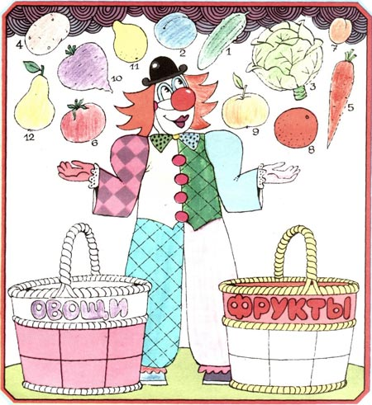

А сейчас клоун Бося выступает в роли знаменитого силача!

Задание 7. «Соедини цифры по порядку»
Клоун – знаменитый силач.
Соедините все точки по порядку, и вы узнаете какие тяжести поднимает клоун Бося.
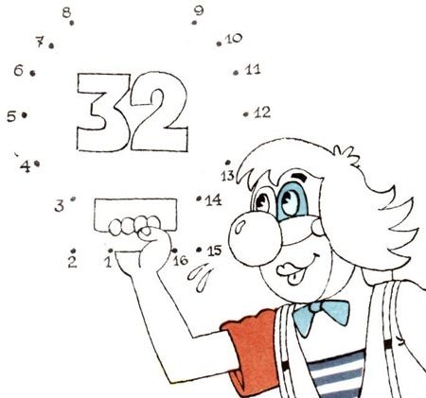

Задание 8. «Найди отличия»
Клоун Бося предлагает вам рассмотреть свои фотографии и найти отличия.
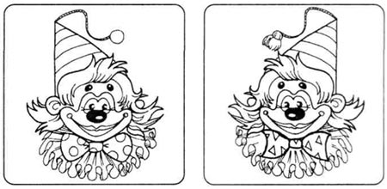

Задание 9 «Дорисуй половинку» (в свободной самостоятельной деятельности).
Дорисуйте по клеткам клоуна и раскрасьте его так, чтобы он был симметричным не только по форме, но и по цвету.

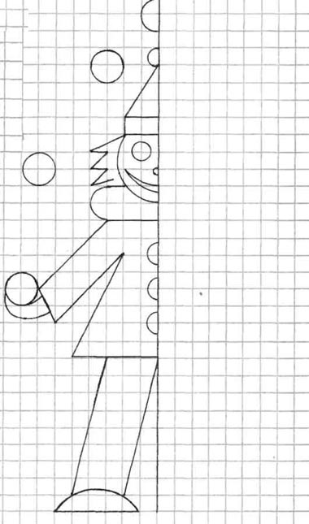

Ну вот и заканчивается наше цирковое представление, все бы были очень хорошими помощниками нашему веселому клоуну Босе. Он благодарит вас за участие в этом представлении. Вы все были активны, внимательны, сообразительны, помогали клоуну Босе в выполнении всех заданий. И он не прощается с вами, а говорит: «До свидания! До новых встреч!»
Звучит музыка «Цирк, цирк!»

